方案名称 | 同濟主料分段計量修改方案
客户名称 | 无锡同济公司 | 作成日期 | 2018/9/13
作成人 | 钱昌胜 | 审核人 | 许经理
客户要求 | 粉体PVC和钙粉分段计量,分段排料.
解决方案 | 1.粉体配方分段计量设置如下:分一次目标和二次目标  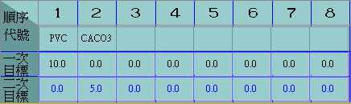  2.例如:配方PVC及碳酸钙需分段计量,一次目标一号桶PVC设10KG,二次目标二号桶碳酸钙设5KG,当第一段PVC计量完成排料后才会进行第二段碳酸钙计量.  3.当液磅计量完成后,液磅自动将液料排到液体中间桶, 待液磅排料完成及粉体计量完成, 员工按下排料按钮，粉料磅桶将原料全部排到混合机, 排料完成系统即将判断粉体是否有二次目标值,若有,粉体将再次开始计量,计量完成,等待员工手动排料.排料完成时, 粉料磅秤和液体磅秤就可以进行下一批次的计量。下一批次计量完成后，如果液体中间桶分段排料还没完成。粉体磅桶与液体磅桶将不能进行排料，只能待液体中间桶分段排料完成后，方可排料。  4.当粉体不需要分段计量,排料动作与原有动作流程相同.
方案确认客户端 |  | 确认日期
业务员 |  | 审核
方案意见

